埼地協第30号
会員各位 平成24年9月吉日

主催：埼玉県地質調査業協会
共催：関東地質調査業協会
平成２４年度「現場見学会」開催のお知らせ
拝啓，日中はまだ暑さ厳しい折，貴社ますますご静祥のこととお慶び申し上げます。
さて，埼玉県地質調査業協会では，昨年度に引き続き「現場見学会」を本年度も実施すべく準備を進めておりましたが，日時および時間が確定いたしましたので，ご案内申し上げます。
お忙しいとは存じますが，万障お繰り合わせの上ご参加下さいますようお願い申し上げます．なお，今回も昨年と同様に見学会後には親睦会を予定しております。
記
1)日 時 平成24年10月3日（水）
2)集合場所 さいたまスーパーアリーナ前（さいたま新都心駅西口）8:30分集合・出発
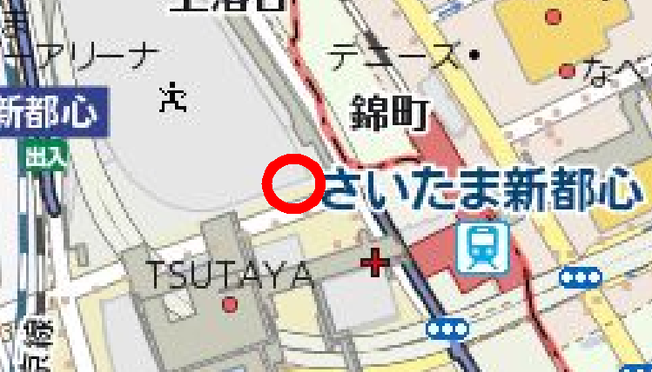
3)見学場所 埼玉県飯能，秩父方面
①国道299号線トンネル工事現場（飯能県土）
②県道皆野両神荒川線贄川２号橋（秩父県土）
③秩父まつり会館（ﾎﾞﾗﾝﾃｨｱによる説明あり）
4)申し込み 埼玉県地質調査業協会
TEL：048-862-8221 FAX：048-866-6067
5)参加費用 １人 2,000円（昼食代・親睦会費込み）
6)申込み期限 ９月25日（火） 予定人員２５名 ○ 集合場所
7)CPDﾎﾟｲﾝﾄ ７ポイント予定
8)その他 各自，服装は軽装（作業着可）でヘルメットを用意してください。

- 今回の見学会は，東建ジオテックの大澤さん（埼玉県OB）のご尽力と，埼玉県飯能・秩父県土整備事務所のご厚意よるものです．各サイトでは県土整備事務所の担当者から設計・施工に関する説明があります。

9)振込口座 埼玉りそな銀行 さいたま営業部 口座番号 普通 36483669
(前日迄に、必ず振込にて、お願いいたします。)
なお，参加者には詳細が決まり次第，追ってご連絡いたします．

現場見学会参加申込み（ＦＡＸ 048-866-6067）

会 社 名 氏 名
電話番号 氏 名
氏 名

